更年期前期和更年期：每個人的經歷都不盡相同

症狀很常見，你可以獲得支持。

甚麼是更年期過渡期？
每個人經歷更年期過渡期的情況都不同。有些人沒有症狀或症狀輕微，有些人的症狀會嚴重至足以影響日常生活。
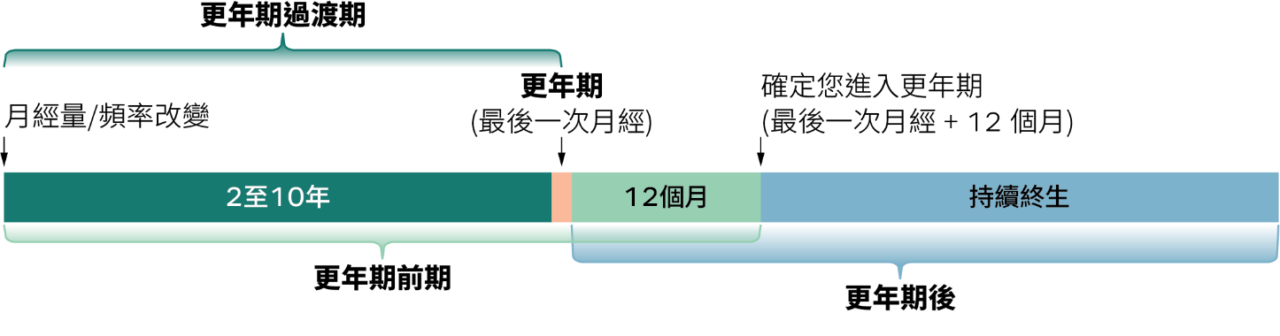
圖1：更年期過渡期分為幾個階段。這些階段是根據月經週期的變化以及距離最後一次月經的時間來劃分的。
- 月經量/頻率改變：月經週期開始改變時，過渡期就開始了。
- 更年期前期（持續2至10年）。
- 更年期（最後一次月經）：指最後一次月經來潮的時刻。這是一個單一的時間點，而非一個漫長的階段。
- 確認已進入更年期：指最後一次月經來潮後十二個月。
- 更年期後：更年期之後的這個階段將持續終生。

甚麼是更年期前期和更年期？
- 更年期前期通常於40多歲開始，但亦可能更早或更遲。
- 更年期前期是指最後一次月經（更年期）之前的一段時間。
- 更年期是您最後一次月經來潮的時間，通常發生於45至55歲之間。
- 如果您已經連續12個月沒有月經，而且並非由其他醫療原因引起，便表示您已經進入更年期。
- 更年期前期和更年期期間，卵巢荷爾蒙分泌水平會發生變化，可導致與更年期相關的症狀。

常見症狀
每個人的經歷和症狀都不盡相同。
可以出現生理、情緒、認知方面的症狀，也可能三者兼而有之。

生理狀況可能包括：
- 潮熱及盜汗
- 難以入睡
- 關節及肌肉疼痛
- 月經失調
- 皮膚乾燥或痕癢
- 陰道乾澀
- 泌尿/膀胱問題
- 體重增加/腹脹

精神及情緒症狀可能包括：
- 情緒低落
- 情緒波動
- 性慾下降
- 腦霧及健忘
- 焦慮及抑鬱

症狀會因人而異
- 一半女性出現輕度至中度症狀。
- 四分之一女性出現嚴重至足以影響日常生活的症狀。
- 四分之一女性幾乎沒有症狀或完全沒有症狀。

您無需獨自應對
- 資訊: 您可以獲得相關資訊、支持和治療方案。
- 控制症狀: 改變生活方式和藥物治療可能會有所幫助。
- 醫療: 如果症狀令您擔憂或影響了您的日常生活，應諮詢醫生。
- 瞭解更多資訊可以幫助您做好準備，應對改變。獲取資訊和支援，請瀏覽health.gov.au/perimenopause/translated

